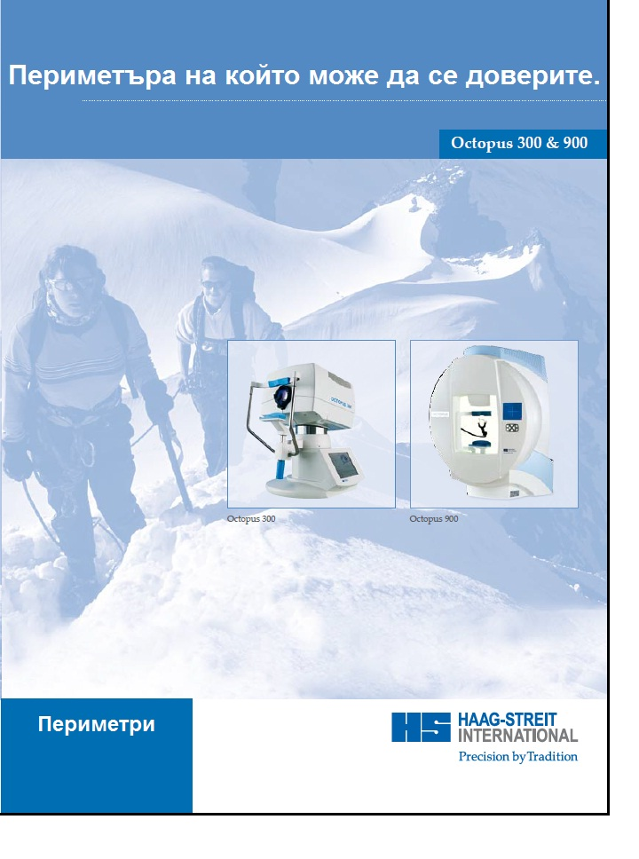

**OCTOPUS 900 – НАЙ-УНИВЕРСАЛНИЯТ 90 ГРАДОСУВ ПРОЖЕКЦИОНЕН ПЕРИМЕТЪР.**

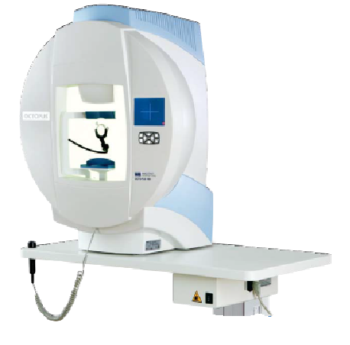

Octipus 900 използва пълен размер голдман сверичен купол които покрива цялото 90 градусово визуално поле . Той е единствения перипетър по рода си които позволява 4 метода периметрия . Независимо дали се нуждаете от бурз скрийнинг,ранно откриване,обща прагова или кинетично тестване за невро и краен стадии патология, Octopus 900 осигурява невериятна гъвкавост.

**НЕГОВАТА МНОГОФУНКЦИОНАЛНОСТ ВКЛЮЧВА :**

* Бяло/бяло SWAP и метод на трептене
* Ръчен и автоматичен голдман кинетичен метод
* Бинокуларно тестване с изглед на ъгала от 180 градуса
* Пълно прагово тестване за само 2 минути на око
* Моторизиран държач на рефрактивни лещи предлагащ ергономична работа

Octopus 900 се оправлява дистанционно от компютър които може даже да не е в стаята където се преглежда .

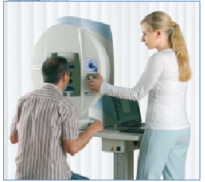

Моторизирания държач на леши позволява удобно и непрекъсното протичане на изследването.

**ПАРТНЬОР НА КОЙТО МОЖЕ ДА СЕ ДОВЕРИШ**

Няма компромис когато става въпрос за доверие и надежност. Octopus винаги е осигурявал 100% контрол на фиксацията така че да нямате притеснения за загуба на фиксацията при разпечатка.

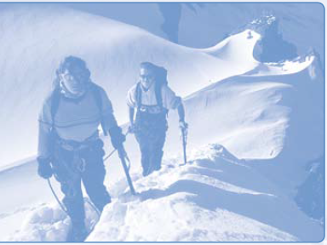

Haag –streit периметрите имат функии които позволяват на пациентите ви добро представяне което ви гарантира най надежни и съдържателни резултати за възможно най-кратко време

**АВТОМАТИЧНО ПРОСЛЕДЯВАНЕ НА ОКОТО**

Автоматичното проследяване на окото разпознава позицията на зеницатас и поддържа окото центрирано. Octopus осигурява оптимални условия за надежден и незабавен резултат.

**ПРОГРАМИ БАЗИРАНИ НА ФИЗИОЛОГИЯТА**

Най-добрите от общите програми като 32, G-pattern-модел на тест свързан с физиологията –е стандарт за Octopus. Тази програма за изследване предлага по-висока интензивност на стимулиране в средата които позволява откриването на парацентрални скотоми които се пропускат от обичаиния модел 32.Разпределението на локацията на теста при нашия G-модел проследява неврофибриларния слой което позволява по-добъра корелация между функционалните и структорни данни.

**СЕНЗОРИ ЗА РАЗПОЛОЖЕНИЕ**

Сензорите за разположение предлагат дори по голям контрол и надежност посредством прекъсване на теста в случей че пациента се е дръпна от апарата

**ГОЛДМАТ КИНЕТИЧНА ПЕРИМЕТРИЯ**

Патология в краен стадий може да бъде трудно за установяване ако се използва само стандартна статична шпериметрия. Octopus 900 може да предостави истинска кинетична периметрия в програмната процедура,кобинация от предимствата на метода голдман подпомаган от компютърната автомизация .

**РАБОТА В МРЕЖА**

С EyeSuite Octopus осигурява софтуер за разбираем и подробен анализ точно под ръка . EyeSuite може да бъде интегриран към всяка система (windows XP,Vista и 7) във вашата мрежа . покажете на вашите пациенти технити резултати с цветни и лесни за обяснение графики

**КОНТРОЛ НА ФИКСАЦИЯТА**

Уникалната контрол на фиксацията при octopus разпознава мигванията които пречат на представянето на стимулите при статична париметрия. Стимулите прекъснати от мигването на пациента автоматично се повтарят на по късен етап от изследването. Ако позицията на окото се промени изледването автоматично се паузира докато правилната позиция на погледа не бъде възтановена. В резултат винаги зрителното поле енадежно.

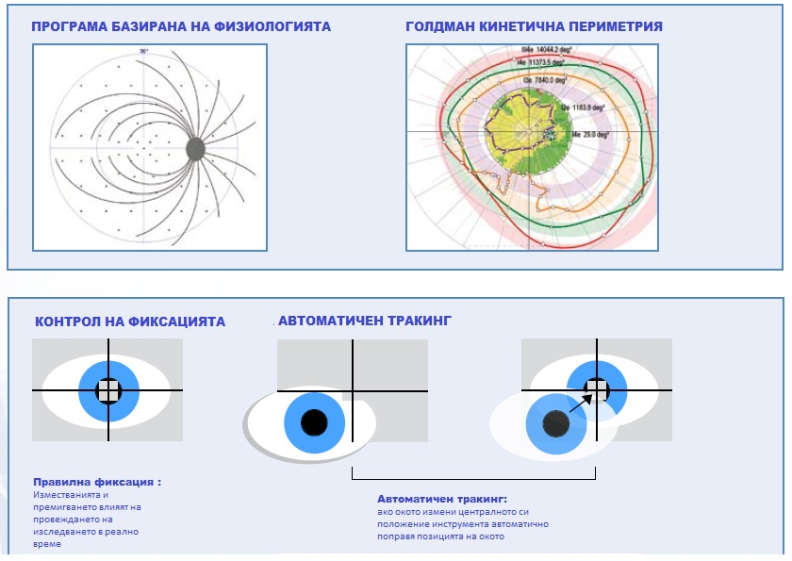

**НАПРАВО НА ВЪРХА**

EyeSuite периметрията ви отвежда точно където искате и е лесен за употреба . вижте това което искате да видите само с няколко клика.



**ВИДИМИ ПРОМЕНИ**

EyeSuite периметрията е решението на Haag-Streit за съхраняване,анализиране и разпечатване на изображения и информация от изледването на вашия компютър .

**ИНТУИТИВЕН СОФТУЕР**

Получавате незабавен преглед на изследването на вашия пациент.отварянето на специфично изслседване е лесно просто натиснете два пъти върху иконата с изследването

**АНАЛИЗ НА ПРОГРЕСИЯТА**

EyeSuite периметрията предлага многоброини представяния на прогресията. Просто натиснете два пъти на предпочитания от вас.

**НАСЛАГВАНЕ НА ИЗОБРАЖЕНИЕТО**

Корелирате фундус изображението със статичното и кинетичното зрително поле. Софтуера на Octopus позволява въвеждане и наслагване на фундус фотографиите ои на други ретинални изображения . получавате цялосттна картина.

**СВЪРЗАНОСТ**

EyeSuite се свързва с пациентската управляваща система. Това позволява обмен на данни и резултати от изследвания.